Приложение 1
к распоряжению
администрации
города Красноярска
от ____________ № _________

СВЕДЕНИЯ
о границах публичного сервитута

Местоположение границ  публичного сервитута | Красноярский край, г. Красноярск, Советский район
Система координат | МСК-167, зона 4
Метод определения координат | аналитический метод
Площадь земельного участка | 1 474 кв. м
Средняя квадратическая погрешность положения характерной точки (Mt), м | 0,1
Обозначение характерных  точек границ | Координаты, м
Обозначение характерных  точек границ | Х | Y

1 | 2 | 3
1 | 642673.76 | 101899.24
2 | 642670.70 | 101903.18
3 | 642570.33 | 101832.54
4 | 642566.36 | 101838.08
5 | 642563.95 | 101836.58
6 | 642543.46 | 101865.48
7 | 642488.74 | 101942.67
8 | 642489.64 | 101943.30
9 | 642486.91 | 101947.20
10 | 642540.37 | 101986.60
11 | 642522.30 | 102017.14
12 | 642523.61 | 102017.87
13 | 642515.61 | 102032.22
14 | 642511.25 | 102029.77
15 | 642519.25 | 102015.43
16 | 642520.56 | 102016.15
17 | 642537.73 | 101987.13
18 | 642485.79 | 101948.81
19 | 642481.72 | 101945.90
20 | 642518.00 | 101895.11
21 | 642519.27 | 101895.15
22 | 642519.28 | 101893.31
23 | 642529.20 | 101879.42
24 | 642530.74 | 101880.42
25 | 642532.90 | 101877.01
26 | 642531.54 | 101876.15
27 | 642540.60 | 101863.46
28 | 642568.88 | 101823.82
29 | 642575.33 | 101828.36
30 | 642574.59 | 101829.41
1 | 642673.76 | 101899.24
Система координат: МСК 167

Схема расположения границ публичного сервитута

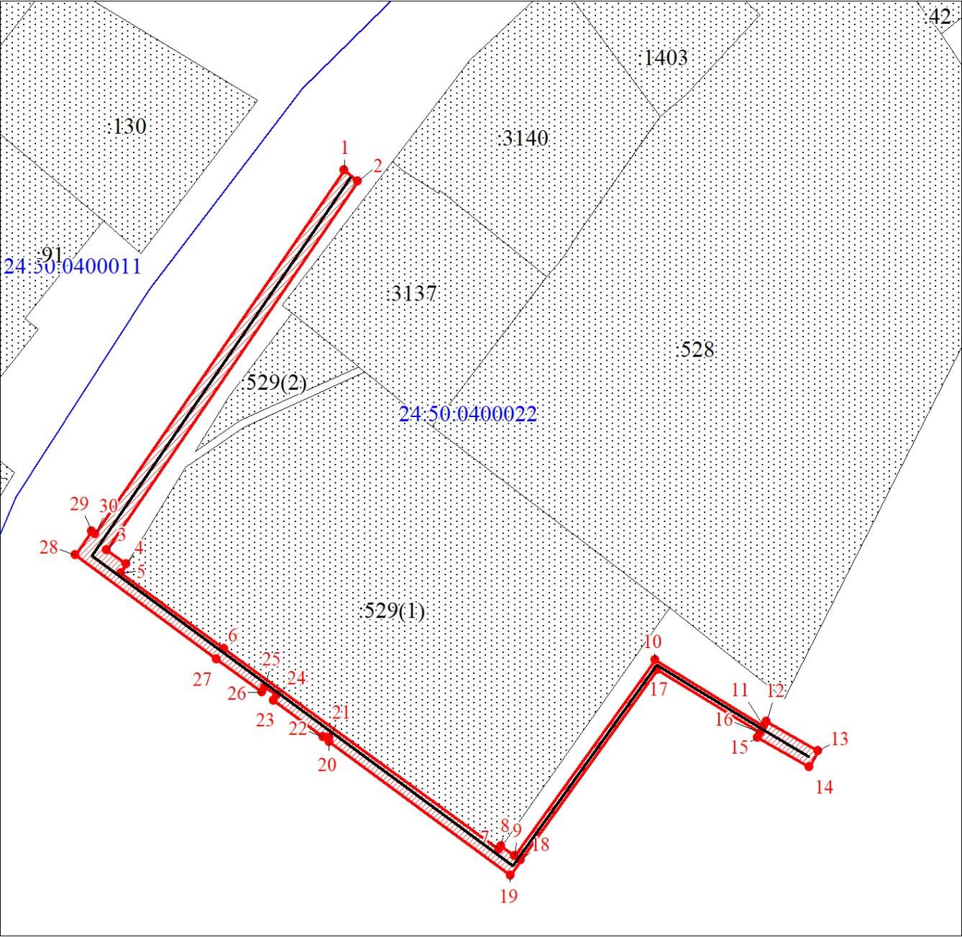
Масштаб 1:1500
Условные обозначения:

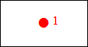 | – характерная точка границы публичного сервитута;
 | – границы публичного сервитута;
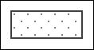 | – земельный участок, сведения о котором содержатся в ЕГРН;
:529 | – кадастровый номер земельного участка, сведения о котором содержатся в ЕГРН;
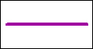 | – инженерное сооружение, в целях размещения которого устанавливается публичный сервитут;
24:50:0400022 | – обозначение кадастрового квартала;
 | – граница кадастрового квартала.

